# Documento de experimentación

## Código Andino

David Mesa Bustamante

Cristian David Sierra

Juan Sebastián Rolón

Miguel Caldas Villamizar

Este documento tiene como fin mostrar el desarrollo en el experimento 2, comparado con el experimento 1 y exponer el procedimiento que se siguió para la realización de este.

1. **Problemática**

La fundación Santa Fe desea manejar un control más personalizado y actualizado sobre sus pacientes, basado en el peso corporal y los datos de su presión cardiaca correspondiente. Para esto se han propuesto crear una aplicación móvil que sea capaz de enviar los datos del paciente a una central que se encargará de generar respuestas de manera automática para cada tipo de circunstancia que pueda surgir, como un situación crítica, ordinaria, de prevención , etc.

Parte del desafío de esta solución esta en mantener unos mínimos de calidad que se necesitan garantizar, como la disponibilidad, la integridad de los datos, y la jerarquización de los permisos. (sistema de autenticación y autorización)

* 1. **Integridad de los datos**

Como se desean realizar respuestas automáticas a los datos enviados por los pacientes, es de suma importancia que estos no sean modificados por un tercero malicioso, que termine generando respuestas del sistema a emergencias que no existen, o peor aún, que el sistema no reaccione ante un dato de un paciente en peligro de vida.

En la aplicación estamos realizando un digest sobre los datos que envía el usuario (los valores enviados por el usuario son pasados a través de una función de hash que da como resultado algo no entendible como texto plano y por tanto imposible de comprender para aquel que no conozca la forma de devolverlos a su estado original), de modo que un tercero no podría ver que son los datos y tampoco podría realizar modificaciones sobre estos, previniendo así cualquier tipo de malformación en los datos que recibe el servidor.

* 1. **Autenticación y autorización**

En la aplicación se quiere diferenciar entre los distintos roles que existen en la fundación Santa Fe, de modo que se diferencie entre un médico y una unidad de atención médica, cada uno con permisos y autenticaciones distintas. Esto principalmente por el organigrama de la Fundación en el cual una unidad de atención médica no puede ver ciertos datos que el médico sí, y viceversa.

Para asegurar este atributo de calidad, se esta implementando un mecanismo de autenticación con JASS en un servidor LDAP, herramientas que permiten fácilmente manejar un sistema de autenticación y creación de roles con permisos únicos de cada uno; en este caso el médico y la unidad de atención.

* 1. **Disponibilidad**

Para esta aplicación es esencial tener un servidor que este disponible el mayor tiempo posible, de modo que no deseamos que un paciente envié datos de lo que puede ser un estado crítico de salud, y el servidor este caído sin generar respuesta alguna.

Para este atributo de calidad se implementará clustering en el servidor Glassfish, que es el servidor que despliega la aplicación. La oportunidad de clustering dentro del servidor es algo posible desde la versión 3.1 de Glassfish y con esto es posible aumentar el índice de disponibilidad de la aplicación dado que se podrá contar con un respaldo en el servidor. Finalmente para manejar efectivamente el servicio clustering, se deberá implementar una especie de manejador de carga que direccione las peticiones de la aplicación dentro del servidor activo verificando que este funcione correctamente, y en caso de no ser así, direccione las peticiones a una nueva instancia que será un servidor replicado del original; manteniendo de esta forma el servicio funcional .

1. **Objetivo**

Principalmente se quieren asegurar atributos de calidad que no se encuentran en el experimento 1, estos son la disponibilidad, la integridad de los datos que recibe el servidor, y la autenticación y autorización de los roles de la Fundación Santa Fe.

Más concretamente se quiere que un 100% de los datos enviados por los pacientes, estén sin alterar. Es decir que no exista ningún dato alterado.

Otro objetivo concreto es la implementación de dos roles dentro de la aplicación, el rol de médico y el de unidad médica; cada uno con sus permisos específicos, y con “logins” diferentes.

1. **Artefactos a construir**

Para asegurar el avance en este experimento es necesario agregar a la aplicación toda la parte de JASS y conectarlo con el servidor LDAP, también dentro de la aplicación es necesario agregar la parte encargada de hacer el digest de los datos enviados por el cliente. Esto requerirá desde luego que en el servidor se implemente la manera de convertir el mensaje cifrado en el mensaje original, para que este pueda ser procesado.

En la parte de JAAS será necesario definir los roles, que serán el del médico y la unidad de atención, con la definición de los roles, viene la definición de los permisos de cada uno, para que la aplicación sepa quién tiene permiso para hacer cada tarea.

Finalmente para asegurar la alta disponibilidad del servicio se debe implementar un balanceador de carga que determine como distribuir las peticiones de la aplicación dentro del servidor para que las instancias manejen cargas similares y no se caiga todo el servidor de un momento a otro.

1. **Resultados esperados**

Se espera que la aplicación funcione normalmente con los nuevos atributos de calidad, que evidentemente tendrán un reflejo en la latencia del servicio, debido a que ahora se deben hacer autenticaciones y revisiones que en el experimento 1 no se hacían.

Se sacrifica rendimiento por seguridad e integridad, sin embargo no se espera que la latencia cambie en un orden de magnitud muy grande, debido a que la autenticación en LDAP no toma mucho y la conversión del mensaje por medio del digest tampoco es un tarea que tome un tiempo desmesurado.

**Análisis POST**

Este análisis es para evidenciar el cambio que se dio entre los dos experimentos enfocado principalmente en el cambio de rendimiento con los nuevos atributos de calidad, estas pruebas se realizaron usando JMeter:

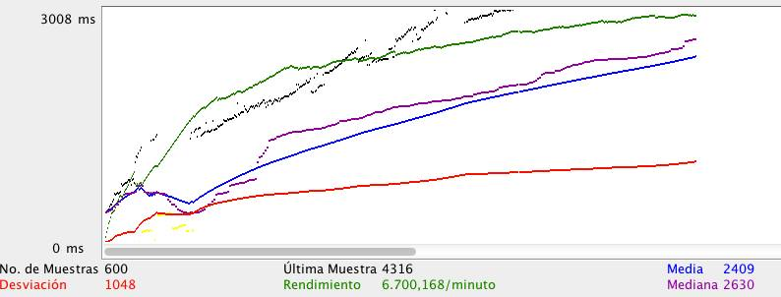

En esta ocasión se puso 600 usuarios en un rampup de 10 segundos.

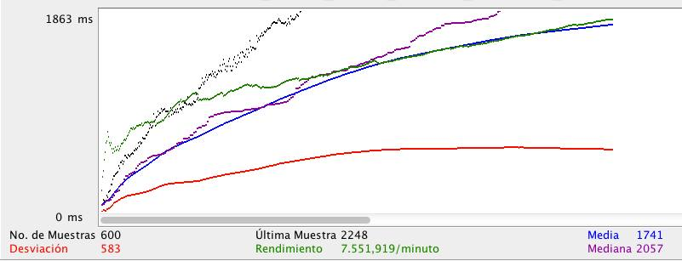

En esta ocasión se usaron 600 usuarios de 2 segundos.

Comparados estos resultados con los del experimento 1, se ve un declive bastante significativo en latencia, debido a los nuevos atributos de calidad, sin embargo nuestra aplicación sigue en un orden de magnitud por encima de lo requerido por la fundación Santa Fe, por lo que podemos decir que el atributo de calidad de latencia sigue siendo cumplido.

La latencia sigue siendo buena debido a las buenas consultas en las tablas y por que JAS debe tener buenos algoritmos debido a que manda buenos tiempos de respuesta.

**Conclusión.**

En este experimento se aseguraron 3 atributos de calidad:

1. Disponibilidad con uso de clustering en el servidor Glassfish.
2. Integridad de los datos con el digest en los datos de la aplicación
3. Autenticación y autorización con el uso de JAAS en un servidor LDAP

Esto tomó un tiempo total de 2 semanas de trabajo de todo el grupo “Código Andino” y tuve resultados muy prometedores, debido a que se conservaron los estándares ya aprobados en el experimento 1, como la latencia.